МУК «ЦБС г. Подольска»
Методико-инновационный отдел

ОСЕНЬ В ГОРОДЕ
Библиотечные подсказки

Г. о.Подольск, 2021 г.

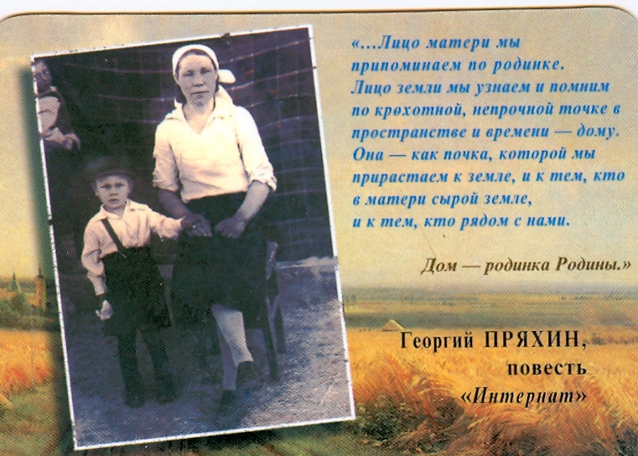

У каждого из нас - своя малая Родина. Любовью к ней, к людям, живущим на этой земле, гордостью за свой край пронизана вся работа библиотек. И пока мы интересуемся прошлым, изучаем свою историю – не прерывается связь поколений.
В современном мире роль библиотек в краеведческом информировании трудно переоценить: из тех учреждений и организаций, занимающихся краеведением, именно библиотеки являются хранителями информационных краеведческих ресурсов, источниками краеведческой информации для населения, и при этом, оставаясь наиболее доступными учреждениями для различных категорий пользователей.
Библиотечное краеведение – это всесторонняя научно-исследовательская и научно-популяризаторская деятельность по изучению какой-либо определенной территории и накопление знаний о ней.
Что же главное в краеведческой работе? Безусловно, выявление, сбор, изучение, сохранение документов и предоставление их читателям. Именно библиотеки являются собирателями, хранителями и проводниками культурных традиций. Познакомить читателя с историей родного края, воспитать чувство гордости за славное прошлое своих земляков, с уважением относиться к своим корням, культуре, традициям и обычаям – основная задача библиотек в краеведческой работе.
Краеведение, как никакая другая дисциплина, воспитывает у детей и подростков причастность к истории своих предков, заставляет задуматься о прошлом и настоящем через поиск, исследования, изучение традиций и обычаев родного края, познание своих корней, неразрывной связи с предшествующими поколениями, т. е. формирует те ценности, которые необходимы именно сегодня: патриотизм, духовность, национальное самосознание.
Краеведение - наука комплексная. Так, различают такие, например, виды как: историческое краеведение, географическое краеведение, музыкальное, этнографическое и т.д.
Успешная краеведческая работа создаёт положительный имидж библиотек в глазах населения, укрепляет связи с общественностью, расширяет круг друзей библиотеки.
Для создания комфортной информационной среды по краеведению необходимо учитывать следующие факторы:
-особенности региона;
-наличие школ, лицеев, гимназий различного профиля на территории региона;
-фонд библиотек;
-уровень подготовки кадров;
-информационные потребности, личные устремления и возрастные особенности читателей.
Идеальная модель информационной среды по краеведению включает в себя:
– краеведческий фонд;
–рекомендательную краеведческую картотеку для читателей;
– цикл информационных тематических выставок со списком литературы;
– информационный дайджест новых поступлений;
– библиографические обзоры;
– цикл лекций по истории и культуре края (города, посёлка);
– клуб (кружок) по краеведению;
– библиографическое ориентирование;
-- электронные ресурсы;
- стендовую информацию;
– тематические папки-накопители;
– викторины;
– документальные видеофильмы.

По своей территории ЦБС - хранитель основного, наиболее полного собрания краеведческих ресурсов, центр библиографической деятельности и распространения краеведческих знаний. В этом качестве она:
- по принципу максимальной полноты выявляет и включает в фонд краеведческие документы о своей территории;
- по принципу максимальной полноты выявляет и отражает в краеведческом справочно-библиографическом аппарате сведения о краеведческих документах о своей территории независимо от места хранения (по возможности с указанием местонахождения);
- в качестве участника корпоративной каталогизации краеведческих документов расписывает свои местные издания на предмет публикаций по своей территории;
- обеспечивает библиографическое обслуживание по запросам, касающимся территории;
- участвует в краеведческих исследованиях по своей территории, создает первичные источники краеведческой информации.
В рамках краеведческой деятельности ЦБС выполняет следующие виды работ:
- выявляет по широкому кругу источников краеведческие документы о своей территории;
- сосредотачивает в своем фонде основное, наиболее полное собрание краеведческих документов о своей территории и обеспечивает их надежное постоянное хранение; собирает и хранит основные краеведческие издания о регионе;
- с максимальной полнотой отражает сведения о краеведческих документах о своей территории и все доступные на данной территории краеведческие издания о регионе в целом в своем краеведческом справочно-библиографическом аппарате;
- предоставляет краеведческие документы читателям своей библиотеки и удаленным пользователям (по системам МБА и ЭДД);
- информирует о краеведческих документах (о своей территории и регионе) в соответствии с разовыми и длительно действующими краеведческими библиографическими и фактографическими запросами (индивидуальное и коллективное информирование);
- участвует в формировании системы краеведческих библиографических пособий региона, создавая библиографические указатели о своей территории;
- распространяет краеведческую информацию о своей территории;
- оказывает методическую помощь библиотекам своей территории и обеспечивает повышение квалификации их сотрудников в области библиотечного краеведения;
- организует и проводит краеведческие исследования.

Краеведческие ресурсы ЦБС являются открытыми и общедоступными. Не допускаются никакие ограничения доступа к ним, связанные с характером потребностей и запросов, содержанием запрашиваемых документов или информации.
Краеведческая библиотечная деятельность осуществляется во взаимодействии с другими учреждениями, ведущими профессиональную краеведческую деятельность (архивами, музеями и др.), и участниками общественного краеведческого движения.
Новым направлением библиотечной деятельности является – предоставление краеведческой информации на сайте библиотек. Основные виды краеведческих ресурсов:
- электронные базы данных;
- электронные библиотечные указатели;
-Фактографические сведения (разнообразная текстовая и статистическая информация о регионе);
- Полнотекстовые структуры, написанные специально для сайта и отсканированные виды документов на бумажных носителях.
Безусловно, базовыми составляющими успешной краеведческой работы библиотеки является хорошо укомплектованный фонд литературы краеведческой тематики и развёрнутый СБА. Однако, комплектование краеведческого фонда для многих библиотек является серьёзной проблемой.
Помимо книг, периодических изданий, тематических папок библиотеки создают и собственные электронные краеведческие ресурсы, прибегают к помощи Интернета. Но проблема в том, что из-за недостатка краеведческих изданий, адресованных детям, в работе с детьми приходится использовать материалы для взрослых, написанные сухо и неинтересно. Неслучайно многие детские библиотеки пошли по пути создания путеводителей, рукописных книг о своём крае.
К традиционным информационным краеведческим ресурсам библиотек относятся рекомендательные библиографические пособия, посвящённые краю в целом, тематические, биобиблиографические, персональные.
Неизменным читательским спросом пользуются тематические библиотечные издания: путеводители, буклеты об исторических достопримечательностях, памятки по творчеству местных писателей, художников, книжные закладки. Для обеспечения читателей библиографической информацией рекомендуется применение информационных стендов. На стенде могут быть представлены журналы и другие периодические издания, освещающие краеведческий материал; списки рекомендуемой литературы по темам, списки новых поступлений. Здесь же можно поместить информацию о предстоящих мероприятиях по краеведению в библиотеке.
Тематические папки-накопители – одна из форм информационной работы. Часто используется в библиотечной работе, организуется в виде картотеки или папки вырезок газетных и журнальных статей. Цель создания папок – работая самим, привлекать добровольных помощников. Она может пополняться как библиотекарями, так и помощниками-читателями.
Важными средствами раскрытия фонда краеведческой литературы перед читателями являются тематические просмотры, книжные экспозиции, книжно-иллюстративные выставки, виртуальные выставки и их презентации. Если фонд краеведческой литературы скромен, уместно организовать выставку-премьеру, выставку-презентацию какой-либо одной книги. Выбирая книгу, необходимо учитывать, что она должна быть интересна для многих групп читателей, учитывать её внешнее оформление, содержание, актуальность.
Чтобы привлечь внимание юного читателя к краеведческой выставке, лучше подыскать неординарное, ёмкое название.
Библиотечная деятельность в области краеведения может быть разнообразной:
- цикл семейных мероприятий: «Семейная реликвия», «История семьи -история края» (встречи с интересными семьями);
- помощь в составлении родословной, семейного герба;
-Совместные чтения краеведческой литературы (для младших школьников);
-Разработка игровых пособий, в которые входят интересные викторины и задания. «Зарядка для ума», «Занимательное краеведение на досуге» «Нескучное краеведение».
Одно из главных правил библиотечного краеведения - быть интерактивными, вести диалог с читателем.
Чтобы найти тему, интересную для читателей, библиотекарям необходимо проводить постоянную работу по изучению запросов читателей и соответствия краеведческого фонда их запросам. Сведения о том, какие категории читателей и какую именно краеведческую литературу предпочитают, о чём читатели дополнительно хотели бы узнать из библиотечных мероприятий помогают обоснованному планированию краеведческой работы. Узнайте у ваших читателей:
- что интересует их о своём крае,
- что они знают о его растительном и животном мире,
- о памятных местах, о замечательных людях,
- об истории географических и топонимических названий,
- о народных промыслах и т. д.
Круг вопросов, адресованных вашим читателям, может быть широким.

Вот несколько примеров возможных вариантов анкет.
Анкета 1.
1. Интересует ли тебя история Подмосковья (Городского округа Подольск)?
2. Кто, что помогает тебе в изучении родного края?
(отметь нужный вариант)
* школа, учителя
* книги, библиотека
* друзья
* родители
* радио, телевидение
* свой вариант
3. О ком из наших земляков ты хотел бы узнать побольше?
4. Какое событие в истории родного края тебя особенно интересует?
5. Какие мероприятия, проведённые библиотекой по истории края или России, тебе запомнились и понравились?

Анкета 2.
* Интересуешься ли ты книгами по истории, экологии, экономике родного края?
* Какие краеведческие книги ты уже читал? Какие хотел бы видеть в нашей библиотеке?
* С какой целью ты обращаешься к литературе краеведческого характера?
* Какие факты в истории края заставляют тебя задуматься?
* На какую тему ты хотел бы побеседовать на заседании нашего клуба «Юный краевед»?
* Какая книжная выставка на краеведческую тему особенно тебе запомнилась?

Анкета 3 «Ты и наша история»

1.Какие здания, памятники или другие достопримечательности в нашем городе (селе) ты считаешь исторически уникальными?
2. Что ты знаешь об истории создания памятника, достопримечательности?
3. Есть ли у тебя любимое место, уголок, дом в городе (посёлке, хуторе), которые кажутся тебе необычайно красивыми?
4. Знаешь ли ты какие-нибудь легенды нашего края?
5. Что (кто) заставляет тебя обратиться к изучению истории края?
6. Нужно ли, на твой взгляд, изучать историю родного края?

Анкета 4 «Ты и твой город».

- Где ты родился?
- Есть ли среди твоих родных жители Большого Подольска?
- Есть ли у тебя любимое место, уголок, дом в городе, которые тебе кажутся необычайно красивыми?
- На какой улице ты живёшь? Чем она знаменита?
- Что на твой взгляд портит образ города?
- Каким бы ты хотел видеть свой город (посёлок, село)?
- Хотелось бы тебе связать свою судьбу с родным городом (посёлком, селом)?

БЛАГОДАРИМ ЗА ОТВЕТЫ!

Развитие интереса у разных категорий читателей к краеведческой литературе имеет свои особенности. Так, дошкольники заинтересованно слушают чтение вслух и рассматривают картинки из краеведческих книг. Поэтому громкие чтения историко-краеведческих книг, сказок и небольших рассказов местных авторов, а также беседы об истории и литературе необходимо сопровождать иллюстративным материалом, видеорядом. Больше всего детей дошкольного и младшего школьного возраста привлекают разные просмотры и показы. Нужно как можно шире использовать разнообразную наглядную информацию о крае: открытки, фотографии, слайды, видеофильмы. Просмотры и показы обязательно должны содержать текстовые справки о том, что изображено на фотографии, иллюстрации.
Младшие школьники проявляют интерес к научно-познавательной литературе. Их запросы широки, но поверхностны, неустойчивы. В программе начальной школы уже присутствует минимум краеведческих знаний, которые предусмотрены при изучении таких предметов, как «Природоведение», «Чтение», «Русский язык», «Изобразительное искусство». Библиотека может способствовать развитию краеведческих знаний у детей этого возраста путём организации соответствующих мероприятий. Например, краеведческие викторины, игры-путешествия, дни краеведческой сказки, краеведческие чтения, творческие конкурсы, посвящённые истории родной земли. Они способствуют развитию межличностного читательского общения детей в процессе краеведческой деятельности.
Главной формой общения с подростками является игра. Обучающая краеведческая игра – форма деятельности, имитирующая познавательную ситуацию, создающая положительную установку и способствующая активному творчеству. Применение игры в краеведении даёт возможность подростку не только получить дополнительные знания и расширить свой кругозор, но и раскрыть свои таланты, познать самого себя, свои способности.
Краеведческая игра способствует пробуждению интереса к истокам родной культуры, к истории родной земли. Что необходимо знать при создании любой краеведческой игры?
Первое и самое важное – выбор краеведческого произведения, которое станет не только постоянным справочным изданием, но и настольной книгой.
Второе – если нет подходящего краеведческого издания, можно взять другой выбранный материал и провести краеведческую аналогию с его темой, идеей, содержанием. Для этого библиотекарь должен обладать достаточными познаниями и уметь умело их применять.
Третье – надо учитывать возраст ребёнка. Как правило, с 7 до 13 лет дети не только активно участвуют в игре, но и с большим удовольствием занимаются самостоятельно. Подростки более старшего возраста предпочитают, чтобы играли для них (т. е. проявляют интерес к театрализованным представлениям, как правило, с участием их сверстников).
Четвёртое – следует учитывать уровень общей подготовки подростков и знание ими краеведческого материала.

Популярным среди подростков (как и среди младших школьников) мероприятием является, например «Игра-путешествие по родному краю». Она включает следующие этапы:

-предлагается тема и разрабатывается маршрут путешествия (реально или по книжным страницам);

-библиотека предоставляет соответствующую литературу, рекомендует её для прочтения, привлекает (подбирает) участников игры, с ними проводятся информационные беседы, обзоры, викторины, конкурсы, для каждого участника составляются планы чтения;

- организуются выступления участников с рассказами о путешествии, устные выступления иллюстрируются выставками книг, фотовыставками, картинами художников, на которых запечатлены места краеведческого

путешествия.

С учащимися 5-6 классов можно провести краеведческую игру на внимание. Как правило, в этом возрасте ребята достаточно хорошо знают свой город (посёлок, село) и его достопримечательные места. Поэтому весёлой и занимательной станет шуточная виртуальная (или реальная) прогулка по городу (посёлку, селу), где библиотекарь будет играть роль забывчивого гида, нарочно ошибаться и всё путать. Экскурсанты должны исправлять его неточности.

Пословицы и поговорки о родном крае

♣ Нет в мире краше Родины нашей

♣ Дома и стены помогают

♣ Человек без родины, что соловей без песни

♣ Береги землю любимую, как мать, родимую.

♣ Всякая птичка своё гнездо бережёт

♣ Своя земля и в горсти мила (раньше, при отъезде из дома было принято брать с собой горстку родной земли, считалось, что родная земля способна оберегать человека от опасностей)

♣ Где родился, там и пригодился

♣ На родной стороне и камушек знаком

♣ Каждому мила своя сторона

♣ Где родной край, там и рай

♣ Родина-мать, умей за нее постоять

♣ За морем веселье, да чужое, а у нас и горе, да свое

♣ Своя сторона по шерстке гладит, чужая насупротив

♣ Родимая сторона - мать, чужая - мачеха

♣ Всякая сосна своему бору шумит (всякий человек верен своей земле)

♣ В каком народе живешь, того и обычая держись.

♣ С родной земли – умри, не сходи!

♣ К Родине любовь у семейного очага рождается.

♣ Не ищи обетованные края – они там, где Родина твоя.

♣ Родных нет, а по родимой сторонке человек тоскует.

♣ Своя земля и в горсти мила.

♣ Та земля мила, где мать родила.

♣ Всякая птица своё гнездо любит.

♣ Всяк кулик своё болото хвалит.

♣ Глупа та птица, которой гнездо своё не мило.

♣ Земля родная – колыбель золотая.

♣ За горами хорошо песни петь, а жить дома лучше.

♣ И пылинка родной земли – золото.

♣ Иди в родной край, там и под ёлкой – рай.

♣ Каждой птице своё гнездо нравится.

♣ Как дверь ни открывай – она возвращается к своему порогу.

♣ Мала птица, а и та своё гнездо бережёт.

♣ На родной стороне даже дым сладок.

♣ На чужбине родная землица во сне снится.

♣ На чужбине, словно в домовине.

♣ По родимой сторонке и сердце поёт.

Цитаты, высказывания о краеведении

«Краеведение вносит в окружение человека высокую степень духовности, без которой человек не может осмысленно существовать». Д. С. Лихачев.
«Любовь к родному краю, родной культуре, к родному селу или городу, к родной речи начинается с малого – с любви к своей семье, к своему жилищу. Постепенно расширяясь, эта любовь переходит в любовь к своей стране, к её истории, её прошлому и настоящему, а затем ко всему человечеству, к человеческой культуре». Д. С. Лихачев.

«Любовь к родному обществу, знание его истории - основа, на которой только и может осуществляться культура всего общества… Память – это не сохранение прошлого, это забота о будущем». Д.С. Лихачёв

«Краеведение – прекрасная школа воспитания гражданской совести». Д. С. Лихачев.

«Воспитание любви к родному краю, к родной культуре, к родному городу, к родной речи – задача первостепенной важности, и нет необходимости это доказывать». Д. С. Лихачев.

«В каждом уголке земли есть своя боль и красота, а значит, поэзия, своя неповторимость и печаль». Вацлав Михальский

«Родина мила сердцу не местными красотами, не ясным небом, не приятным климатом, а пленительными воспоминаниями». Н. Карамзин.
«Увидеть и познать свой край можно либо своими глазами, либо с помощью книг». М. В. Ломоносов.

Формы и названия мероприятий по краеведению

Вечер доброго общения
Вечер-путешествие в историю родного края
Вечер творческого общения с интересными людьми города
Выставка-демонстрация творческих работ земляков
День краеведения (совместно с краеведческим музеем)
День краеведческого чтения
День краеведческой библиографии
День краеведческой книги
День литературного краеведения
Историко-краеведческая ретро-беседа
Историко-краеведческая экскурсия
Историко-краеведческий час общения
Историко-литературная экспедиция
Краеведческая библиопанорама
Краеведческая завалинка
Краеведческая шкатулка
Краеведческий альманах
Краеведческий вечер-репортаж
Краеведческий лабиринт
Краеведческий час памяти
Краеведческие посиделки
Краеведческий вечер-познание
Краеведческий вечер-посвящение
Краеведческий калейдоскоп
Краеведческий ретро-вечер
Краеведческий серпантин
Краеведческий урок-вернисаж
Краеведческий урок-знакомство
Краеведческий час памяти
Краеведческий час-поиск
Краеведческие чтения
Краеведческое «рандеву»
Литературно-краеведческий час
Музыкально-поэтический вечер
Ретро-путешествие по городу
Час виртуального путешествия
Час краеведения
Час краеведческих знаний
Экспедиция-поиск
Час краеведения
Час краеведческого рассказа

БИБЛИОТЕЧНЫЕ ПОДСКАЗКИ

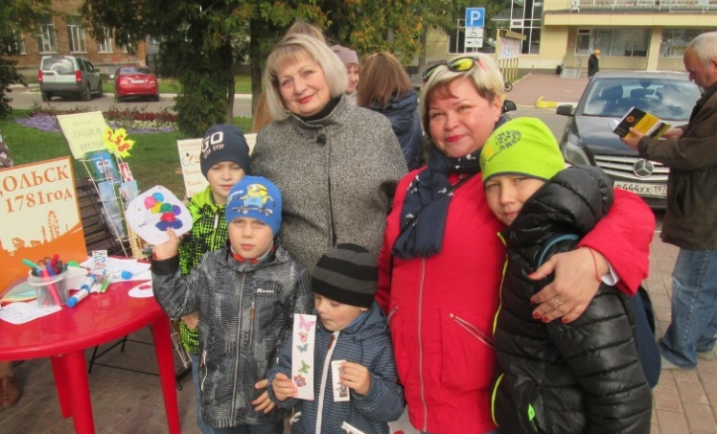

- БИБЛИОТЕЧНЫЙ ДЕСАНТ В ГОРОДЕ.
Остановки:
- Лавочка-читалочка. Акция «Твой город! Твоё решение!».
- Литературный перекрёсток (Краеведческие посиделки «Литературный автограф»; «Знакомые имена – новые встречи»).
- Улица хорошего настроения (Читательская тусовка; Читательский марафон; Поэтические опен-эйр чтения «Поэтический листопад»; Поэтическая табуретка «Мы стихи читаем дружно», «Весёлое стихотворение – весёлое настроение»).
- Библиотечный дворик (Фото-зарисовка «Интереснее пешком…»; Стихи в подарок из поэтической шкатулки; «Книжка вышла на прогулку»; Чайно-поэтическое настроение; Литературная фотосессия «Читай, Подольск!»).

- ЛИТЕРАТУРНАЯ ФИЛАРМОНИЯ

- Встреча в Литературной гостиной "Музыка на нотных страницах".
- Заочная краеведческая прогулка в Плещеево в усадьбу Надежды фон Мекк;
- Музыкальная шкатулка;
- Музыкальная переменка в балетном классе с фотосессией;
- Увлекательные мастер-классы «Волшебство музыкального театра».
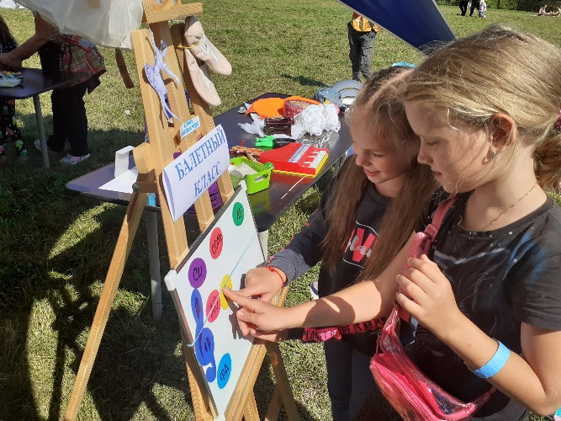
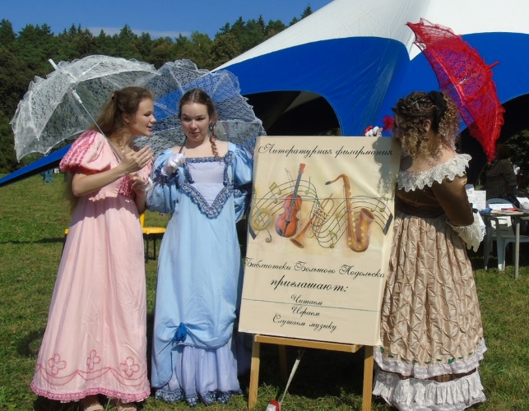
- ИНТЕРАКТИВНАЯ ИГРА «ЛЮБИМЫЙ ГОРОД МОЖЕТ СТАТЬ КРАСИВЫМ».

- Мастер-класс «Нарисуй любимый город».
- Краеведческий квилт «Мой город – моя судьба».
- Творческая мастерская «Я построю город, город настоящий. Улицы и скверы из стихов и песен…», «Я мечтаю построить город…»).
- Арт-игра «Строить город мы решили…».
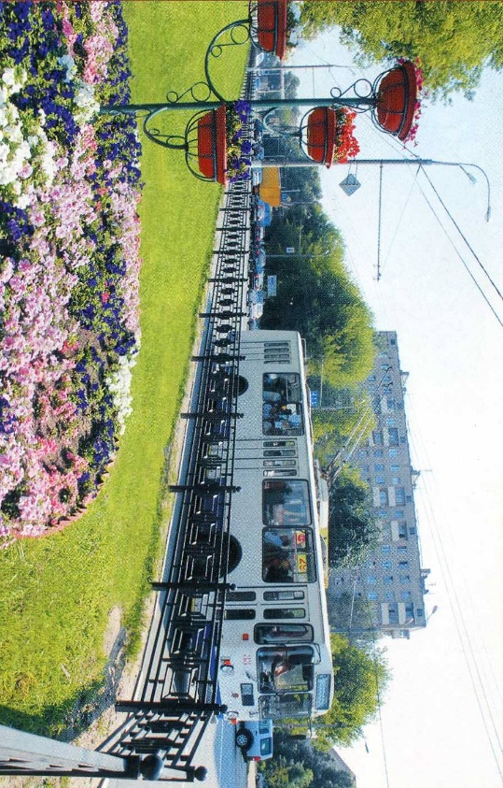

- ИСТОРИКО-КРАЕВЕДЧЕСКИЙ КВЕСТ «КЛЮЧ ОТ ГОРОДА ХРАНИТСЯ В БИБЛИОТЕКЕ».
Остановки:
- Тайна белого камня (подольский камень известняк)
- Загадка бабушкиной шкатулки (швейная машинка Зингер).
- Секрет мастерицы (народные промыслы Подольского края).
- Тайна поэтического пера (поэзия подольских авторов).

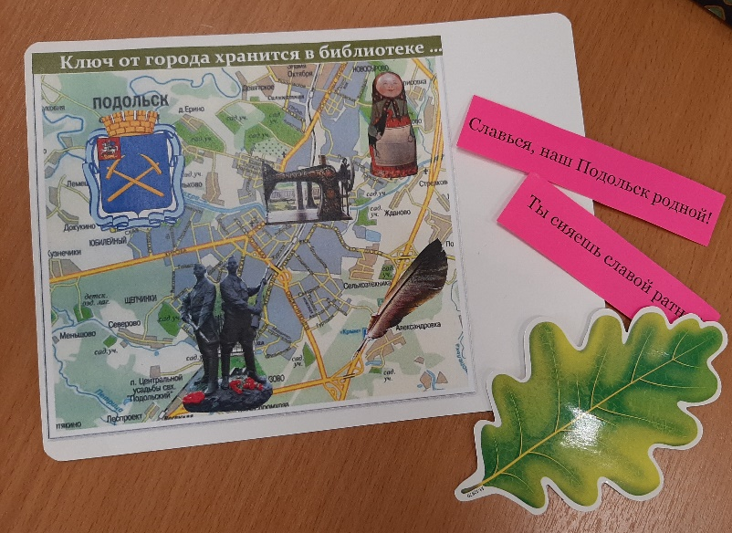
Историко-краеведческий квест
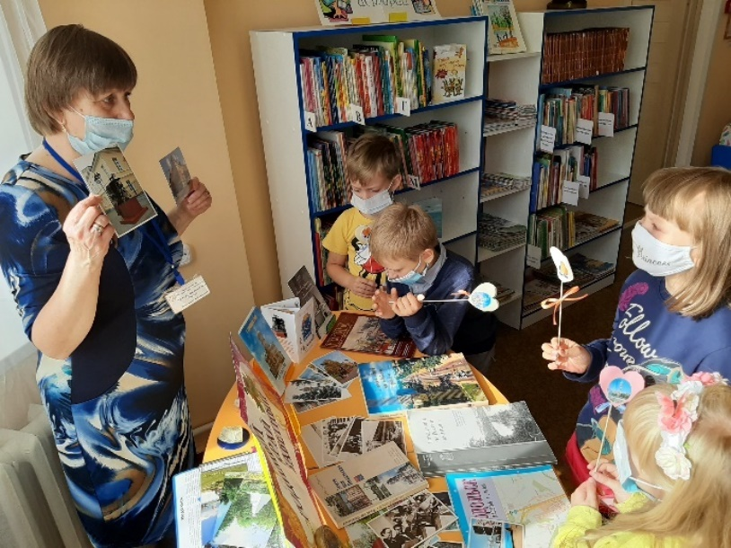

- НАСТОЛЬНАЯ (СТЕНДОВАЯ) ИСТОРИКО-КРАЕВЕДЧЕСКАЯ ИГРА «ГОРОДСКОЕ ПУТЕШЕСТВИЕ».

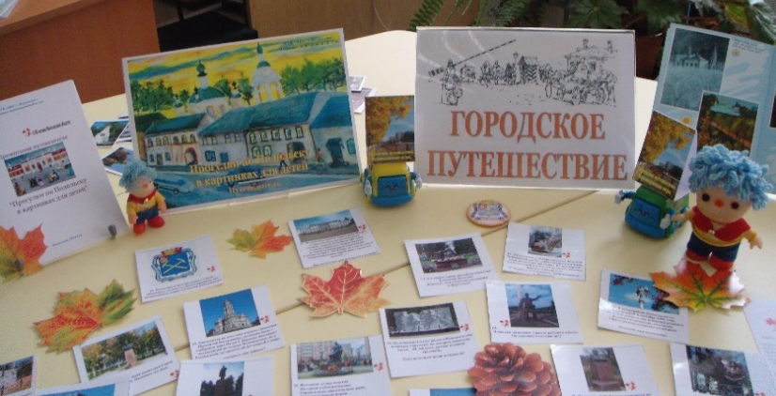

Настольная историко-краеведческая игра

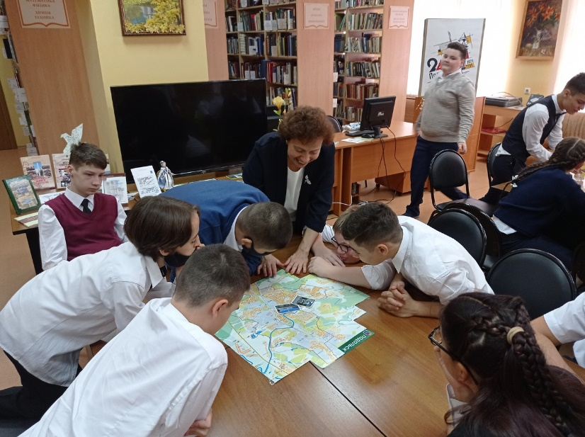

- ПОЭТИЧЕСКИЙ МИКС «МЕЛОДИЯ СТИХА».

- Поэтические опен-эйр чтения «Поэтический листопад»
- Стихи в подарок из поэтической шкатулки + Поэтическая табуретка «Осеннее настроение»
- Литературно-краеведческие фото-зарисовки «Прогулка с поэтом по городу».

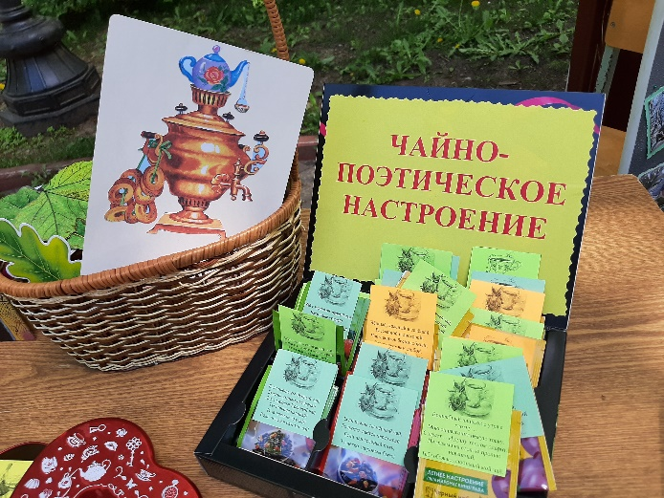

Поэтический микс

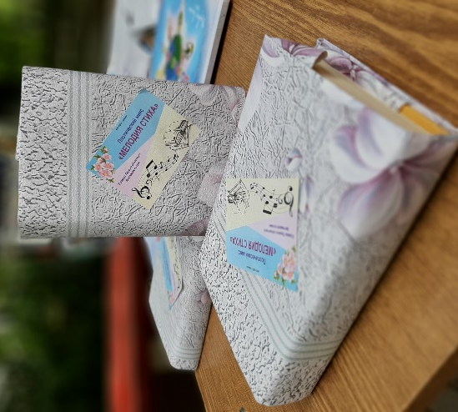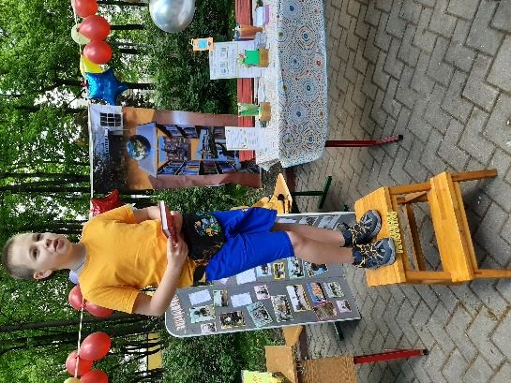

  - КРАЕВЕДЧЕСКОЕ ПОЭТИЧЕСКОЕ КОНФЕТТИ.
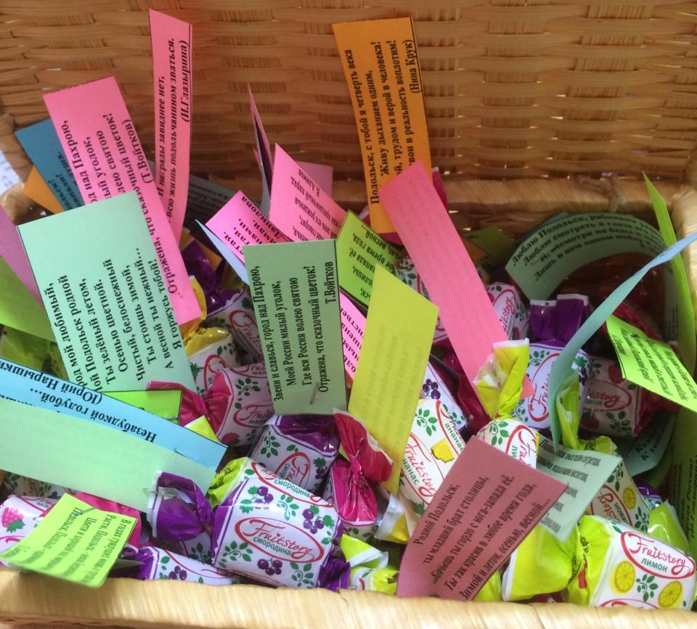
Много есть у России бескрайней,  Мест красивых, я вам скажу,  Только мне ведь всегда будет дорог  Край, в котором я с детства живу…  Виктор Калагин | Мне дороже и ближе на свете  Край, в который я сердцем влюблён.  Расцветай, славься, милый и светлый  Наш любимый Подольский край! С.Первушин | Как прекрасен, мил и дорог  Ненаглядный край родной,  Ты во снах ко мне приходишь  Незабудкой голубой…  Юрий Нарышкин
Может, есть города зеленей и светлей, -  Размышляю, листая открытки, -  Только сердцу нет ближе тебя и родней,  Город с голосом трепетной скрипки.  Е.Орлова | Подольск, Подольск,  родной ты сердцу город,  Живи и процветай на радость нам!  Михаил Нечай | Подольчане! Нам есть чем гордиться!  Общий праздник мы делим на всех.  И на город мы смотрим иначе,  Словно каждый из нас юбиляр… Вячеслав Алимов
Мой город желанный, мой город родной,  Тебя поздравляю я с датой большой!..  Ксения Смирнова | И шумит, не стареет тополиный настрой.  С каждым днём хорошеет  город наш над Пахрой! В.Корягин) | Нельзя в тебя, Подолье, не влюбиться,  Прими мои признания в любви! Г.Бояринова
Желаю таким оставаться и впредь:  Чтоб было на город приятно смотреть,  Чтоб выросли парки, где можно гулять,  Кататься и вместе с семьёй отдыхать…  Ксения Смирнова | Родной Подольск,  ты младший брат столицы,  Стоишь ты гордо с юга-запада её.  Ты так красив в любое время года,  Зимой и летом, осенью, весной… | Подольск, с тобой я четверть века  Живу дыханием одним,  Борьбой, трудом и верой в человека!  Мечты свои в реальность воплотим! Нина Крук
Люблю тебя, люблю от всей души  За трудовое, гордое величье;  За красоту и молодую стать,  За твёрдый шаг на марше нашей жизни,  За то, что можешь делом доказать  Свою любовь горячую к Отчизне!  Стихия Соколовская | Я люблю старый город  в огнях, над Пахрой,  Подольчан, их открытые лица.  После долгих разлук  возвратившись домой,  Незаметно в толпе раствориться…  Елена Орлова | Подолье, ты живёшь в колосьях спелых хлеба,  В улыбке Лады, в мудрости седин!  И чтобы я не делал, где бы не был,  Ты, Родина, со мной, я не один!  Михаил Арзамарцев
Славься, город наш прекрасный!  Славься, наш Подольск родной!  Ты сияешь славой ратной  Рядом с матушкой-Москвой! А.Антоновский | Живи, Подольск! Дерзай Подольск!  Храни свои святыни,  Ты вечный страж, ты - город наш,  Ты - верный сын России!  А.Антоновский | Наш город любимый!  Тебе наши силы, тебе наши мысли,  Тебе наши руки, сердца молодые  И звонкие песни!  Едва ли на свете есть город чудесней! О.Березовская
В годах грядущих множь в трудах победы,  Расти, Подольск, - веков бесценный страж.  Цвети и хорошей под мирным небом,  Подольск, Подольск – орденоносец наш! О.Березовская | Будь же вечно юн и молод,  Город будущей мечты!  Ты – столица Подмосковья!  С добрым утром, город мой!  З.Быкова | Звени и славься, город над Пахрою,  Моей России милый уголок,  Где вся Россия волею святою  Отражена, что сказочный цветок!  Т.Войтков
Мы в будущее смотрим без боязни,  Живём тобой, наш город дорогой!  Ты – будничный наш день  И яркий праздник,  Всё неразрывно связано с тобой!  Т.Вальчук | Цвети и славься, город над Пахрою,  Веками! Горделивый и седой,  Своей историей связал – судьбою.  Для подольчан ты – вечно молодой!  Т.Войтков | Хорошей, расцветай,  Становись счастливей,  Город - май,  Возле самого сердца России!  И.Глазырина
И награды завиднее нет,  Чем всю жизнь подольчанином зваться.  И.Глазырина | Хороша Москва, моя столица,  Но Подольск мне всё-таки милей!  А,Головкин | И шумит, не стареет тополиный настрой.  С каждым днём хорошеет  город наш над Пахрой! В.Корягин
Мой Подольск, ты мне близок и дорог,  Моё сердце с тобой навсегда!  С каждым днём расцветает мой город –  Город песен любви и труда! Б.Маркин | Я гляжу на город свой родимый  И его любуюсь красотой.  Мой Подольск, красивый и любимый,  Сердцу ты навеки дорогой!  А.Миличенков | Мы гордимся городом,  Нашими людьми.  Подольск – частица Родины,  А значит – это мы!  Н.Николаева
Будь же вечно юн и молод,  Город будущей мечты!  Ты – столица Подмосковья!  С добрым утром, город мой!  З.Быкова | Подольск достоин уваженья,  О нём всё чаще говорят,  А светлый день его рожденья  Для нас – как праздничный парад.  В. Алимов | В годах грядущих множь в трудах победы,  Расти, Подольск, - веков бесценный страж.  Цвети и хорошей под мирным небом,  Подольск, Подольск – орденоносец наш!  О.Березовская
Нельзя в тебя, Подолье, не влюбиться,  Прими мои признания в любви!  Г.Бояринова | Пусть в чём-то все мы непохожи,  И всё имеет в жизни срок,  Но с каждым годом нам дороже  Родной подольский уголок.  В.Алимов | Пусть в чём-то все мы непохожи,  И всё имеет в жизни срок,  Но с каждым годом нам дороже  Родной подольский уголок.  В.Алимов
Позволь опять в любви тебе признаться,  Мой город над задумчивой Пахрой.  Вовек не перестану любоваться  Твоей душевной, скромной красотой…  Л.Самашова | Люблю Подольск, рябинами украшенный.  Люблю смотреть в глаза его уставшие,  И, несмотря на беды и лишения,  Лишь в нем одном найду я утешение…  Е.Данилова | Мы гордимся городом,  Нашими людьми.  Подольск – частица Родины,  А значит – это мы!  Н.Николаева
Ты мой, Подольск! С тобою мы совпали.  В гармонии и мысли, и душа.  Какие б ни манили завтра дали,  К тебе обратно все пути спешат.  Л.Самашова | Ненаглядный край родной,  Ты во снах ко мне приходишь  Незабудкой голубой…  Юрий Нарышкин | Подольская земля теплом согретая.  Родными подольчанами воспетая,  Украшена рябиной, как рубинами,  Единственная и неповторимая.  Е.Данилова
Большой Подольск!  С тобою мы совпали!  В гармонии и мысли, и душа.  Какие б ни манили завтра дали,  К тебе обратно все пути спешат.  Л.Самашова | В годах грядущих множь в трудах победы,  Расти, Подольск, - веков бесценный страж.  Цвети и хорошей под мирным небом,  Подольск, Подольск – орденоносец наш!  О.Березовская | Чтоб было на город приятно смотреть,  Чтоб выросли парки, где можно гулять,  Кататься и вместе с семьёй отдыхать…  Ксения Смирнова

